**KOMPLEX ALAPPROGRAM**

A Komplex Alapprogram az 1−4. osztályban és felmenő rendszerben az 5. osztálytól kerül bevezetésre a ……… -es tanévben.

1. **ALAPELVEK, CÉLOK, FELADATOK**
2. **Célok:**

* A végzettség nélküli iskolaelhagyásra vonatkozó országos és intézményi stratégia prevenciós célú beavatkozásainak megalapozása.
* A lemorzsolódás megelőzése, a tanulást támogató pedagógiai módszerek alkalmazása.
* Az iskolai nevelés-oktatás az esélyegyenlőség szempontjait figyelembe véve járuljon hozzá a tanulók személyiségének, képességeinek és készségeinek kibontakoztatásához. Segítse a szellemi, testi fejlődésüket és az egészséges életmód kialakulását. Biztosítsa a továbbtanuláshoz szükséges alapvető készségeket, az önművelés képességét.
* Transzverzális készségek fejlesztése (kritikus gondolkodás, kreativitás, kezdeményezőkészség, problémamegoldó gondolkodás, kockázatelemzés, döntéshozatal és az érzelmek kezelése).
* Tanulástámogató módszertan (tanítási stratégia) alkalmazása, melynek központi eleme a heterogén tanulócsoportokban folyó differenciált fejlesztés (Differenciált Fejlesztés Heterogén Tanulócsoportokban, DFHT), aminek segítségével képessé válnak a tanulók az önálló és a társas tanulásra, egyszóval: az eredményes tanulásra.

1. **Alapelvek:**

A Komplex Alapprogram megvalósítása során kiemelt jelentőségű, hogy az a koherenciát biztosító, a célokkal egybevágó alapelvekre épüljön, ezzel megalapozva az alprogramok egységes rendszerét.

A program legfontosabb alapelvei:

1) adaptivitás; 2) komplexitás; 3) közösségiség; 4) tanulástámogatás; 5) méltányosság

1. **Komplex Alapprogram**

* Egységes rendszerbe ötvözi a pedagógiai gyakorlatban eddig használt differenciált fejlesztést támogató módszereket;
* Alkalmazza a tanulók iskolai helyzetét, státuszát megváltoztató és ezzel a tanulási motivációt növelő Komplex Instrukciós Programot;
* Különös hangsúlyt fordít a tanulók alapvető képességeinek, készségeinek kialakítására az alprogramok segítségével.

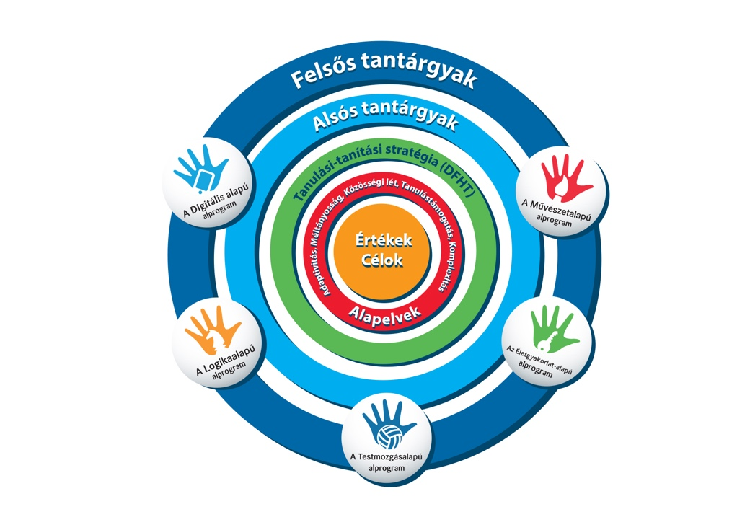

A Komplex Alapprogram jelszava: ***Tanulni élmény!***, amely magával hozza az élményalapú tanulást. Programunk eleme a tanulók aktív tanórai részvételének támogatása, mely a pozitív élményeken keresztül valósul meg. Ennek mozgatórúgója az interaktív, a tanulók bevonásán alapuló kreatív feladatmegoldás, az együtt tanulás élménye.

1. **FELADATOK, ELJÁRÁSOK, ESZKÖZÖK, MÓDSZEREK**
2. **Fejlesztési feladatok:**

Fejlesztjük az egész életen át tartó tanuláshoz szükséges motívumokat (önfejlesztő elképzelések) és tanulási képességeket (stratégiákat és módszereket).

* A tanulási stratégiák, módszerek és technikák megtanítása minden tanulónak.
* A mérés, mint a képességfejlesztés alapeleme. Nem az elsajátított ismeretanyag mennyiségének, hanem a kompetenciák szintjének meghatározását szolgálja.
* Differenciált nehézségű feladatokkal, testre szabott egyéni és csoportos foglalkoztatással lehetőséget adunk az egyéni haladási ütem kialakítására.
* A tehetséges gyermekeket valós szükségleteik szerint segítjük a saját önfejlesztő stratégiájuk kialakításában és megvalósításában.
* Demokratikus alapokon álló, integratív tanár–diák viszonyt alakítunk ki. A tanítási órák légköre, hangulata oldott, a tanulók sikerorientált beállítódással dolgoznak, a pedagógus csak facilitáló szorongásszintet tart fenn.
* Növeljük tanulóink önbizalmát és önértékelését, építsük pozitív énképét, erősítsük belső kontrollos beállítódását, fokozzuk a felelősségvállalást, az önállóságot!
* Tudatosan neveljünk „én”-erős, jó komfortérzésű fiatalokat!
* A szocializáció folyamatainak tudatos irányítása, elősegítése.
* Az egyéni munkakultúra kialakítása, a kötelességekhez való pozitív viszonyulás (attitűd) kiépítése.

**2. Kiemelt fejlesztési feladataink:**

* énkép, önismeret,
* hon- és népismeret,
* európai azonosságtudat,
* egyetemes kultúra,
* aktív állampolgárságra, demokráciára nevelés, közösségnevelés,
* gazdasági nevelés,
* környezettudatosság, fenntarthatóság,
* művészeti nevelés,
* művészeti eszközökkel történő nevelés,
* a tanulás tanítása,
* testi és lelki egészség,
* felkészülés a felnőtt szerepekre, család szerepe,
* testmozgás fejlesztése az oktatás minden színterén.

**3. További feladatok:**

#### A modern személyközpontú, interaktív, tapasztalati tanulásra alapozó tanulásszervezési eljárások, módszerek, pedagógiai kultúra általánossá tétele.

* A tanulás tervezésében, szervezésében és irányításában a **tevékenység-központú tanítási gyakorlatot** honosítjuk meg, mely életszerű helyzetek teremtésével alkalmat nyújt konkrét élmények és tapasztalatok gyűjtésére.
* Növeljük a **tanulók aktív részvételét** igénylő ismeretszerzési módok arányát (megfigyelés, kísérlet, új információs és kommunikációs technikákat alkalmazó anyaggyűjtés, modellezés, szerepjáték, drámapedagógia stb.).
* Differenciált foglalkoztatással, az egyéni haladási ütemhez igazított fejlesztő terheléssel a tanuló egyéni igényeihez igazítjuk a tanulást.
* Alkalmazzuk a DFHT módszerét.
* Alkalmazzuk a kooperatív tanulási-tanítási technikákat és módszereket.
* A különböző kommunikációs technikák és konfliktuskezelési stratégiák elsajátíttatása.
* Az alprogramokkal, illetve gazdagító, dúsító feladatokkal, programokkal és valódi problémák megoldásával alkalmazkodunk a különböző tanulói képességekhez.
* A szociális, életviteli és környezeti kompetencia fejlesztése a nevelési célrendszer központi eleme; a konstruktív életvezetésre történő felkészítés feltétele.
* Önszabályozási stratégiák, autentikus, életszerű helyzetek kialakítása, amelyek során szerzett kompetenciákat a későbbiekben alkalmazniuk kell.
* A mérési, ellenőrzési, értékelési és minőségbiztosítási rendszerben meghatározott rend szerint funkciójuknak megfelelően elvégezzük a diagnosztikus, a formatív és szummatív méréseket.
* Emberléptékű következetes követelés.
* Fejlesztő hatású visszacsatolás, mérés-értékelés.
* Érdemjegy, pontszám és százalékok nélkül, szóban és írásban is visszajelzést kap a tanuló, ami kiemeli erősségeit, és annyi problémával szembesíti, amennyit a közeljövőben reálisan képes megoldani.

1. **A Komplex Alapprogramban megjelenő eszközök:**

A program szakmai anyagai:

* Nevelési-oktatási program – KAK
* Tanítási stratégia – DFHT
* Alprogrami koncepciók (5 db)
* Alprogrami eszköztár és feladatbank (5 db)
* Tanítói-tanári kézikönyvek (10 + 16 db)
* Óraillusztrációk, példák
* Foglalkozástervek
* Tankockák

**5. További tanulást segítő eszközök:**

* Az intelligencia- és kreativitásfejlesztő egyéni programok.
* A komplex személyiségépítés teljes eszközrendszere.
* Az ismeretek és összefüggések tanulói felfedezése, a szemléltetés, cselekvés, az aktivizáló módszerek alkalmazása jellemzi a tanulási-tanítási folyamatokat.
* A pozitív motiváció eszközei, a jutalmazás és büntetés módszereinek mértéktartó (nem szélsőséges) alkalmazása.
* Személyes példamutatással neveljük gyermekeinket a változatos kommunikációs technikák alkalmazására, toleranciára, a másság elfogadására, empátiára, az emberi jogok tiszteletben tartása, a konfliktusok kezelésére.
* Önértékelés, önkontroll, önfejlesztő stratégia alkalmazása. Pozitív tartalmú szociális kapcsolatok építése.
* A kulturált és egészséges életvitel kialakítása.
* A hagyományos és digitális ismerethordozók sokaságából kiválasztva az adott életkorban célszerű módszerek és eszközök; egyéni és csoportos aktivitásra serkentő munkaformák alkalmazása.

**6. Tanulásszervezés, alkalmazott módszerek:**

**6.1. A tanulásszervezés folyamatában az alábbi elvek érvényesülnek:**

* a rend és fegyelem fenntartása
* tanuló szabadságának biztosítása
* tanulói viselkedés szabályozása
* pozitív tanulási légkör biztosítása
* csoportfolyamatok elősegítése

**6.2. Alkalmazott módszerek:**

* + 1. A tanítás-tanulási folyamatban a **DFHT tanítási-tanulási stratégiát** alkalmazzuk, mint a Komplex Alapprogram hangsúlyos elemét.

A kötelező tanítási órák 20%-ában a DFHT-t (Differenciált Fejlesztés Heterogén Tanulócsoportban) szükséges alkalmazni.

**A DFHT célja:**

* A tudásban és szocializáltságban heterogén tanulói csoportok fejlesztése.
* A tanulói viselkedés pozitív befolyásolása.
* Az alulmotiváltság mérséklése.
* A kognitív, affektív, szociális képességek fejlesztése.
* A tanulók közötti együttműködés elősegítése.

**DFHT koncepciója, módszerei:**

***Egyénre szabott differenciálás***

* egyedül végzett munka
* rétegmunka
* teljesen egyénre szabott munka
* részben egyénre szabott munka

***Párban folyó munka***

* páros munka
* tanulópárok munkája

***Csoportban végzett munka***

* kooperatív munka, kooperatív tanulás, kollaboratív munka
* KIP

Ezen kívül a tanórák 80%-ában a pedagógus választ módszereket.

* + 1. **Alapmódszerek:**
* tanári magyarázat (frontális tanítás): beszélgetés, kérdezve kifejtés, előadás, szemléltetés
* munkáltatás (egyéni, de nem önálló): variációs módszer
* individuális (egyéni és önálló tanulás): egyéni feladatok
  + 1. **Motiváló módszerek:**
* páros munka
* csoportmunka
* játék
* szerepjáték (drámapedagógia)
* vita
* kutató-felfedező módszer
* kooperatív módszerek
* projektmódszer
* szituációs játékok

1. **A KOMPLEX ALAPPROGRAM SAJÁTOSSÁGAI:**
   * 1. **A Komplex Alapprogram alprogramjai:**

Az „**Élménysuliban”** minden alprogram megjelenik, hetenként javasoltan minimum egy órában. Az alprogramok aránya az iskola profiljához igazítható (pl. művészeti iskolák, sportiskolák stb.)

1. **A Testmozgásalapú alprogram (TA)**

Az alprogram az iskolai testmozgásprogramok három területén kívánja bővíteni sajátélmény-szerzést biztosító tanulási környezetben a pedagógusok módszertani repertoárját és szemléletét:

* testnevelés óra,
* mozgásos tanulás osztálytermi környezetben,
* szabadidős mozgástevékenységek.

A TA a testmozgás iskolai környezetben előforduló **minden formájára támaszkodva, tanulástámogató eszközeivel** vesz részt a tanulói komplex személyiségfejlesztésben.

Az **aktív, kreatív, felelősségteljes** magatartást kialakító oktatási módszerek alkalmazásával teszi az alprogram a testmozgáson alapuló tevékenységeket a közösségi célok és az egyéni felelősség életgyakorlatává.

**Cél** még **az egészségtudatos, jövőorientált életmód kialakítása.**

**Az alprogram tartalma:**

Fejlődés- és élményközpontú oktatás megvalósítását támogató **módszerek és kereszttantervi** tartalmak implementációjának támogatása **testnevelés órai környezetben**, a differenciálásra építve.

Mozgásos tanulást támogató módszerek és tartalmak tanulási folyamatba történő **integrálása osztálytermi környezetben.**

Önkéntességre és befogadásra épülő **informális és nonformális tanulás testmozgásalapú támogatása iskolai környezetben.**

1. **Az Életgyakorlat-alapú alprogram (ÉA)**

**Az Életgyakorlat-alapú alprogram** egy olyan pedagógiai rendszert mutat be, amely hozzájárul az egyén és **természeti, társadalmi környezete kölcsönhatásának** tudatos és felelős alakításához.

Az életgyakorlat-alapú koncepció figyelembe veszi a tanulók szükségleteit, és ennek függvényében eltérő tanulási-tanítási egységeket tartalmaz.

Minden egységen belül **alternatív, a tanulók képességeihez, érdeklődéséhez, tempójához igazítható tanítási eszközöket, munkaformákat ajánl.**

**Az alprogram célja**, hogy az **életben hasznosítható** ismereteket, tapasztalatokat szerezzen a gyermek, amely sikeres **életvezetési kompetenciákkal** vértezi fel.

Cél továbbá, hogy **megalapozza a vitakultúrát, kritikus gondolkodást és az önálló felelősségvállalást.**

Célunk még az **életformák s**okszínűségének tisztelete, a **családi közösségek** megbecsülése, az **egészséges énkép** kialakítása.

A célrendszerben hangsúlyos, hogy az egyén és környezete között dinamikus viszony van, így az **életgyakorlat témái komplexek** és minden szinten – a rendszerszemléletnek megfelelően – kidolgozásra kerülnek.

**Az alprogram tartalma:**

* egészséges életmód, életvezetés,
* környezettudatosság (fenntarthatóság),
* állampolgári felelősség (közösségi szerepek),
* életút-támogató pályaorientáció,
* család, párválasztás,
* érzelmi intelligencia (szociális készségfejlesztés).

1. **A Művészetalapú alprogram (MA)**

* Az alprogram a művészeti nevelést célzó tanórák, a művészeteket pedagógiai eszközként felhasználó osztálytermi tanulás és a szabadidős művészeti tevékenységek terén nevelő/oktató pedagógusok metodológiai fejlesztésén keresztül hat a végzettség nélküli iskolaelhagyás mérséklésének irányába.
* A művészettel nevelés sok és sokféle lehetőséget teremt a tanulástámogatás megvalósítására.

Az alprogram célja művészeteket célként/eszközként használó tanórák, szabadidős foglalkozások biztosítása a tanulók számára.

**Indirekt célok:**

* Személyiség és társas készségek fejlesztése a művészeti tevékenység révén.
* Tanulási motiváció, tanulás iránti attitűd alakítása.
* Indirekt (kognitív képességeket célzó) tanulásfejlesztés művészeti keretek között.
* Tanulásfejlesztés a művészetek révén.
* (Inter)diszciplináris ismeretátadás művészeteken alapuló, résztvevőközpontú gyakorlatokon keresztül.
* Pályaorientáció: művészpályára irányítás, illetve pályaorientáció művészetek révén.
* A művészeti tevékenységbe ágyazott fejlesztés keretében lehetőség van a tanuló egyéni **sajátságaihoz alkalmazkodó, esélyegyenlőséget biztosító pedagógiai módszerek alkalmazására**, ezáltal az adaptivitás biztosítására.

**Az alprogram tartalma:**

A művészeti tantárgyak és a mozgásra irányuló testnevelés tantárgy a készségtárgyak körébe sorolhatók, s ez arra is lehetőséget ad, hogy hasonló tartalmi elemek szerint épüljenek fel alprogramjaik is.

Fejlődés- és élményközpontú oktatás megvalósítását támogató módszerek és kereszttantervi tartalmak megvalósításának támogatása a művészeti nevelést szolgáló tanórai környezetben, a differenciálásra épülve.

Művészetekre épülő tanulást támogató módszerek és tartalmak tanulási folyamatba történő integrálása osztálytermi környezetben.

Önkéntességre és befogadásra épülő informális és nonformális tanulás művészetalapú támogatása iskolai környezetben.

1. **A Logikaalapú alprogram (LA)**

A Logikaalapú alprogram a tanulók gondolkodásának fejlesztését támogató módszerek és stratégiák megismertetésével szeretné növelni a pedagógusok módszertani repertoárját az iskolai élet területein.

Az alprogram feladata megismertetni a pedagógusokat olyan logikai alapú játékokkal (legyen az sakk, táblás, papír-ceruza, szituációs és egyéb játék), melyeket fel tudnak használni mind az általános képességfejlesztéshez, mind a közismereti tantárgyi órákhoz.

Az alprogram keretén belül olyan szemléletváltás elindítását célozzuk meg, amelynek segítségével a tanítási és a tanulási folyamat egyaránt élményszerűvé, motiválóvá és egyben fejlesztő hatásúvá tehető.

**Az alprogram célja** a gyerekek egyik legfőbb tevékenységére, a játékra és a játékosságra építve, hogy a gyerekek a tanulást ne érezzék fájdalmas, fáradságos folyamatnak.

A tanulás és a tudás megszerzése legyen örömforrás – ezzel a tanulók motivációja növelhető.

Az oktatásban a különböző logikai játékok és technikák alkalmazása nem öncélúan történik, hanem a tanterv és a tananyag megfelelő részébe való integrálással, szorosan kapcsolódva a megtanulandókhoz és a tanulók életkori sajátosságaihoz.

A játék lehetőséget nyújt a differenciálásra, és a gondolkodási képességeken túl a szociális képességek fejlődése is várható.

**Az alprogram tartalma:**

A problémamegoldó gondolkodás fejlesztési lehetőségei a gyakorlatban – stratégiák és algoritmusok.

* A vizualitás szerepe a gondolkodás fejlesztésében
* Játékalapú megközelítések
* Térszemlélet, sík- és térbeli tájékozódási képesség fejlesztése
* Dienes-játékok és a matematikai gondolkodás fejlesztése
* Sakkjáték alapjainak elsajátítása és beépítése az iskolai tanulásba
* Táblás játékok, társasjátékok, papír-ceruza játékok alkalmazása
* Játékstrukturált megközelítések
* Kártyajátékok – Lapot kérünk!, Logiccards, Set stb.
* Logikai játékok, logisztorik
* Barkochba és egyéb csoportos szituációs játékok
* Kreativitást és reflektivitást fejlesztő játékok

1. **A Digitális alapú alprogram (DA)**

A Digitális alapú alprogram az IKT-műveltség elemeit kereszttantervi, transzverzális megközelítésben értelmezi, és a digitális pedagógiai kultúra komplex, intézményi szintű fejlesztését tekinti feladatának.

Az IKT-műveltség tekintetében a technológiai, a kognitív és a szociális aspektust tekintjük irányadónak.

Az alprogram kidolgozásával a pedagógusok módszertani kultúraváltását segítjük elő olyan korszerű digitális megoldásokkal, melyek hozzájárulnak az elektronikus tanulási környezet kialakításához, felgyorsítva az intézmények digitális átállását, mely lehetővé teszi, hogy a digitális eszközök alkalmazásával a tanulás élményszerűvé váljon.

Az **alprogram célja**, hogy kialakítsa a pedagógusokban az oktatásba integrált IKT-eszközöket értő és kritikus módon alkalmazó „digitális állampolgár”-habitust, melynek révén az összetett problémák megoldása során a technológia segítségét is igénybe veszik.

Szeretnénk elérni azt is, hogy a tanulás és a tudás megszerzése legyen örömforrás a digitális alkalmazások használatával, ezzel növelve a tanulók motivációját, kognitív képességeik színvonalát, tanulásmódszertani repertoárjukat, pályaorientáció szempontjából releváns ismereteiket, (inter)diszciplináris ismereteik körét, és mindent egybevetve: a tanulók személyiségformálásához is hozzájáruljon.

**Az alprogram tartalma:**

Az alprogram az alábbi tartalmi pontokból építkezik:

* Játékalapú megközelítések
* Technológiai műveltség, felelősségteljes eszközhasználat
* IKT-műveltség
* Hálózati részvétel és együttműködés, problémamegoldás, kommunikáció és eszközhasználat
* Digitális írástudás
* IKT-alapú óratervezés
* Személyes tanulási környezet menedzselése
  1. **Komplex óra**

Komplex órák bevezetése – a program komplexitását a kognitív, affektív, szociális képességek együttes fejlesztése jelenti. A kötelező és szabadon tervezhető tanórák kereszttantervi kapcsolatait fedi le, (a tananyag kereszttantervi részei) az adott tantárgy éves óraszámának kb. 10-30%-át jelenti. A közismereti tantárgyak esetében a tantárgyi és kereszttantervi tartalmat (tananyagot) az alprogrami tartalmakkal kapcsolja össze, a DFHT óraszervezési eljárásaival megvalósítva a tanórát. Ezen órák esetében a tantárgyakon átívelő transzverzális készségek (a kritikus gondolkodás, a kreativitás, a kezdeményezőkészség, a problémamegoldó gondolkodás, a kockázatelemzés, a döntéshozatal és az érzelmek kezelése) fejlesztése is megjelenik.

Tartalmi fejlesztési pontok:

* legalább 1 alprogrami (max. 3 alprogrami) kapcsolat megjelenik benne,
* kapcsolódik az adott tantárgy adott évfolyamának tanmenetéhez és a tanítói/tanári kézikönyvben megjelenített órához,
* (törekedve arra, hogy) minden alprogram egyenlő aránnyal (kb. 20%) jelenik meg (össz. komplex óraszám).

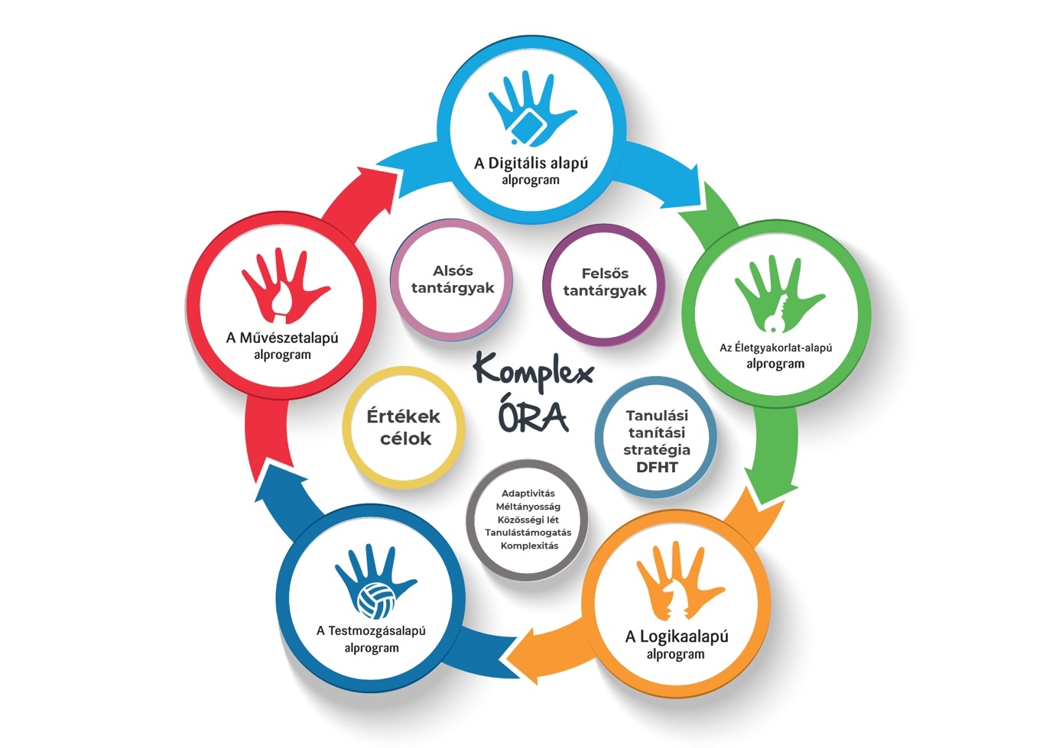

A Komplex órák felépítése

* 1. **Ráhangolódás**

A Ráhangolódás biztosítja, hogy **a tanulók lelkesen, motiváltan kezdjék el a napot az iskolában, és érzelmi biztonságban érezzék magukat az osztályközösségben.** Heti **1-3 alkalommal** javasolja a Komplex Alapprogram **20-25 perces** foglalkozás keretén belül. A **tanulási környezetet** célszerű átalakítani úgy, hogy a tanulók körben ülhessenek székeken vagy szőnyegen, így megkönnyítve a kommunikációt.

A **foglalkozás felépítése** ajánlottan a következő:

* Üdvözlés
* Beszélgetés
* Közös tevékenység/játék
* Zárás

A Ráhangolódás megvalósítását a nap elején javasoljuk, javasolt időtartama 25-45 perc, helye a nap kezdésekor, vagy osztályfőnöki óra keretében, vagy a délutáni foglalkozások elején. Témái megválasztásában segít a Tanítói kézikönyv.

* 1. **„Te órád”**

„Te órád” – a **diák érdeklődéséhez**, igényéhez, saját választásához igazítható, amely órákon az osztálykeret nem feltétlenül kell, hogy érvényesüljön. Lehet az **intézmény életében már meglévő,** jól működő, már hagyományokkal rendelkező foglalkozások, szakkörök, tehetséggondozó programok stb. továbbvitele, megtartása, de a foglalkozások középpontjába helyezve a tanulók szociális-emocionális fejlesztését. Az óra kiválasztását a pedagógus segíti.

* 1. **Házi feladat**

Házi feladat: sem írásbeli, sem szóbeli házi feladatot nem ad a pedagógus a tanulóknak. Ez nem azt jelenti, hogy elmaradhat a szükséges gyakorlás és rögzítés, hanem azt, hogy a pedagógusnak az iskolai tanórákon kell a tanulókkal ezeket a feladatokat elvégezni. Úgy kell a mindennapokban terveznie és megvalósítania az óráit, hogy legyen elegendő idő a szükséges gyakorlásra és az új ismeretek rögzítésére az órák keretén belül. A pedagógusnak módosítania kell tervezési szokásain: legyen a tanórákon annyi gyakorlás és ismétlés, hogy ne legyen szükség otthoni tanulásra!

* 1. **Értékelés**

Az értékelés az iskola nevelőtestülete által elfogadott értékelési rendszer szerint folyik.

Nincs ötös fokozatú skálán történő értékelés a reggeli Ráhangolódáson, a délutáni alprogrami foglalkozásokon, illetve azokon az órákon, amelyeken a DFHT-módszert használják a pedagógusok.

A Komplex Alapprogram értékelési rendszerében egyaránt jelen van

1. a helyzetfeltáró (diagnosztikus) értékelés,
2. a minősítő (szummatív) értékelés,
3. a fejlesztő (formatív) értékelés.

Fontos szerepe van a **helyzetfeltáró (diagnosztikus) értékelésnek.** Ennek eredménye feltárja a pedagógus előtt a tanuló előzetes tudását, amire további munkáját építheti. Ez határozza meg az oktatási tartalmat és a módszereket. A diagnosztikus értékelést nem csak **a tanév elején** javasoljuk, ajánlott a **tanév közben** is felmérni, mennyit fejlődött a tanuló tudása. A tanév közben végzett diagnosztikus értékelés eredménye alapján a pedagógus dönthet arról, hogy változtat-e tanítási stratégiáján. A **tanév végi** diagnosztikus értékelésnél a pedagógus arról kap visszajelzést, milyen szinten sikerült a tananyagot megtanítani, a tanuló pedig arról, hogy mennyire sajátította el a követelményeket.

A **minősítő (szummatív) értékelés** egy tanulási szakasz lezárásakor, például egy témazáró dolgozat írásakor jelenik meg. Azt minősíti, hogy a tanuló mennyire sajátította el a tananyagot. A minősítő értékelés igen gyakori a hazai iskolákban.

A **Komplex Alapprogramban kiemelt szerepe van a személyre szabott, differenciált, fejlesztő (formatív) értékelésnek.** Ennek célja **nem a minősítés, hanem a tanulás támogatása.** A pedagógus, miután felmérte a tanuló tudását, és segített a tanulónak a tanulási cél kitűzésében, támpontokat ad a megteendő lépésekről. Majd nyomon követi a tanuló egyéni haladását, és személyre szabottan segíti a tanulási folyamatot. A fejlesztő értékelés alkalmazásánál a pedagógus a **gyermek önmagához mért** **fejlődését** **veszi figyelembe**. Folyamatos visszajelzést ad a tanulónak erősségeiről és hiányosságairól, megbeszéli vele a tanulási célokat, az értékelési szempontokat, a teendőket és a teendők határidejét. A tanuló egyéni haladásáról és erőfeszítéseiről visszajelzést ad. A pedagógus visszajelzésének mindenképpen tartalmaznia kell a tanuló részéről sikeresen megoldott problémákat, a további fejlesztést igénylő területeket és a teendőket.

Az értékelésnek fontos része

* + az önértékelés,
  + a társak értékelése.

Legyen szubjektív, kvalitatív és szöveges!

Figyelembe kell venni az eltérő kiindulási nyelvi szinteket.

1. **A PEDAGÓGUSOK HELYI INTÉZMÉNYI FELADATAINAK ÁTTEKINTÉSE, ILLESZTÉSE A KOMPLEX ALAPPROGRAMHOZ**

A pedagógusok feladata kiegészül a **DFHT-órák** megszervezésével, a kapcsolódó dokumentumok (óraillusztrációk) elkészítésével.

A választott **alprogramokhoz** kapcsolódó **foglalkozások** megszervezése, megtartása, foglalkozásillusztrációk készítése.

Az elkészült óraillusztrációk, foglalkozásillusztrációk, **tapasztalatok megosztása** a kollégákkal.

Programhoz kapcsolódó további **oktatási segédanyagok**, szemléltető- és mérőeszközök **kidolgozása, közreadása**.

**Belső továbbképzések**, előadások, bemutatóórák szervezése, megtartása.

1. **A SZÜLŐK ÉS A TANULÓK TÁJÉKOZTATÁSA**

A szülőket és a tanulókat a programról, annak tartalmáról, megvalósításáról, az iskola életéről az iskola igazgatója és az osztályfőnökök tájékoztatják szóban és írásbeli tájékoztató füzet segítségével.

1. **AZ ISKOLÁBAN FOLYÓ MUNKA IDŐKERETE**
   1. **A Komplex Alapprogram a tanulók kötelező óraszámának a meghatározása tekintetében nem tér el a törvényben szabályozottaktól.** Az iskolában folyó munka továbbra is két markánsan elkülönülő egységre oszlik:

***A kötelező és szabadon tervezhető*** időkeret:

* a Komplex Alapprogram a pedagógusok módszerbeli gazdagságát, korábbi gyakorlaton alapuló pedagógiai-módszertani kultúráját tekintve **kb. 80%-**ban nem szabályozza.
* A tanítási órák **20%-á**ban azonban javasolt a Komplex Alapprogram tanítási-tanulási stratégiájának, a ***DFHT tanítási-tanulási stratégiának*** az alkalmazása (differenciált egyéni munka, rétegmunka, pármunka, kooperatív módszerek, csoportmunka, drámajáték és projektmunka).
  + A DFHT esetében a 20% fele a DFHT-KIP (10%), a másik fele (10%) az egyéb tanulás­szervezési eljárások.
* **10-30%**-ban pedig a **Komplex órák** keretében a kereszttantervi tantervek feldolgozása történik.

A Komplex Alapprogram által **innovált** **alprogrami** **foglalkozások** ésa „Te órád” többnyire a délutáni idősávban valósulnak meg.

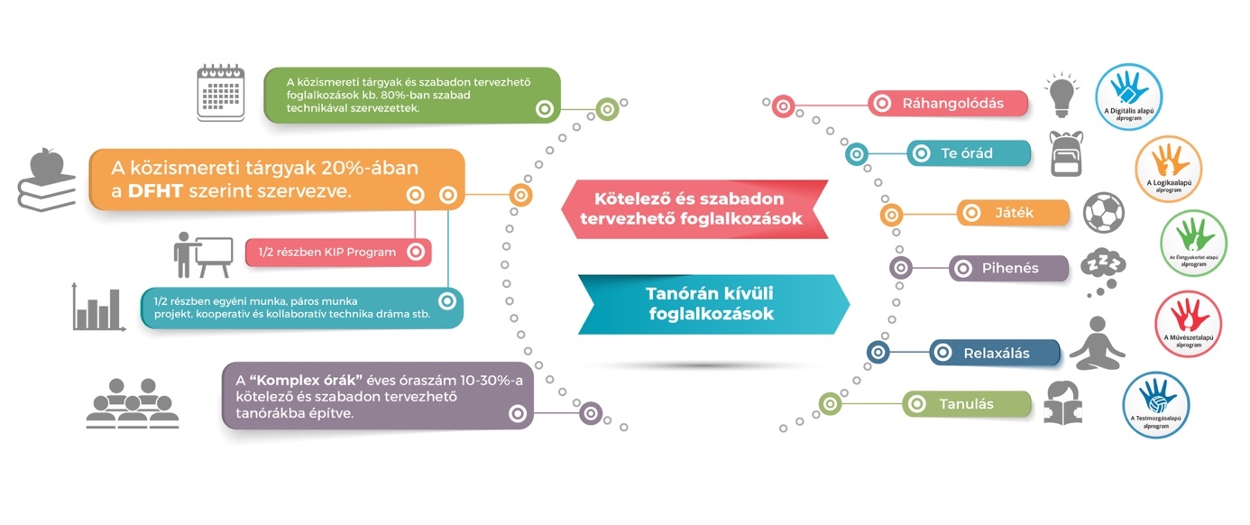

A Komplex Alapprogram tanítási-tanulási stratégiához kapcsolódó elemei

1. **Időkeretek:**

Az egyes évfolyamok kötelező óraszámai alapján számított, a **DFHT-módszertant alkalmazó órák arányait** alsó tagozaton és felső tagozaton az alábbi táblázatok mutatják be.

1. **Tantárgyfelosztás és a KAP által kínált módszertani elemek összehangolása**

A tanuló heti kötelező tanóráinak számát, beleértve a választható tanóráinak számát az Nkt. és a NAT 2020 határozza meg.

A tantárgyfelosztás a törvény által meghatározott feltételeknek megfelelő, de az intézmény sajátos helyzetét figyelembe vevő alapdokumentum. Alapjául az intézményre érvényes törvény által előírt, a közismereti tantárgyakra vonatkozó heti óraszám szolgál.

Az általános iskolában a nevelés-oktatást a ***délelőtti*** és ***délutáni*** tanítási időszakban olyan módon kell megszervezni, hogy a foglalkozások ajánlottan tizenhat óráig tartsanak, továbbá tizenhét óráig – vagy addig, amíg a tanulók jogszerűen tartózkodnak az intézményben – gondoskodni kell a tanulók felügyeletéről. Tehát e törvény rendelkezéseinek megfelelően egész napos iskolaként is működhet.

**NAT 2020 bevezetésének ütemezése**

|  |  |  |  |  |  |  |  |  |
| --- | --- | --- | --- | --- | --- | --- | --- | --- |
|  | **1. évfolyam** | **2. évfolyam** | **3. évfolyam** | **4. évfolyam** | **5. évfolyam** | **6. évfolyam** | **7. évfolyam** | **8. évfolyam** |
| **2020/2021** | NAT 2020 | NAT 2013 | NAT 2013 | NAT 2013 | NAT 2020 | NAT 2013 | NAT 2013 | NAT 2013 |
| **2021/2022** | NAT 2020 | NAT 2020 | NAT 2013 | NAT 2013 | NAT 2020 | NAT 2020 | NAT 2013 | NAT 2013 |
| **2022/2023** | NAT 2020 | NAT 2020 | NAT 2020 | NAT 2013 | NAT 2020 | NAT 2020 | NAT 2020 | NAT 2013 |
| **2023/2024** | NAT 2020 | NAT 2020 | NAT 2020 | NAT 2020 | NAT 2020 | NAT 2020 | NAT 2020 | NAT 2020 |

A Komplex Alapprogram mintahetirendje, **1. évfolyam**

|  |  |  |  |  |  |  |  |  |
| --- | --- | --- | --- | --- | --- | --- | --- | --- |
|  | **Hétfő** | **Kedd** | | **Szerda** | | **Csütörtök** | | **Péntek** |
| **7.50−8.05** | Ráhangolódás* |  | |  | |  | |  |
| **8.055−8.45** | Magyar | Matematika | | Matematika | | Magyar | | Matematika |
| **8.55–9.40** | Ének-zene | | Magyar | | Testnevelés | | Magyar | Magyar |
| **9.40−10.00** | 20 perces tízórai szünet | | | | | | | |
| **10.00−10.45** | Technika | Magyar | | Viz. kult. | | Matematika | | Magyar |
| **10.55−11.40** | Testnevelés | Testnevelés | | Viz. kult. | | Testnevelés | | Testnevelés |
| **11.50−12.35** | Szabadon terv. | Ének-zene | | Erkölcstan | | Szabadon terv. | | Ráhangolódás |
| **12.35−13.40** | Ebéd és játék | | | | | | | |
| **13.40−14.25** | Ebéd és játék | | | | | | | |
| **14.35−15.20** | AP-foglakozás | AP-foglakozás | | AP-foglalkozás | | AP-foglalkozás | | AP-foglalkozás |
| **15.30−16.15** | „Te órád” | Szabad időkeret | | Szabad időkeret | | Szabad időkeret | | „Te órád” |
| **16.15−17.00** | Játék-felügyelet | Játék-felügyelet | | Játék-felügyelet | | Játék-felügyelet | | Játék-felügyelet |

*Ráhangolódás óraszámba nem tehető.

###### A Komplex Alapprogram mintahetirendje, **2-3. évfolyam**

|  |  |  |  |  |  |
| --- | --- | --- | --- | --- | --- |
|  | **Hétfő** | **Kedd** | **Szerda** | **Csütörtök** | **Péntek** |
| **8.00–8.45** | Ráhangolódás | Magyar | Magyar | Ráhangolódás | Ráhangolódás |
| **8.55–9.40** | Magyar | Magyar | Matematika | Matematika | Matematika |
| **9.40–10.00** | 20 perces szünet | | | | |
| **10.00–10.45** | Ének-zene | Matematika | Testnevelés | Magyar | Magyar |
| **10.55–11.40** | Környezetismeret | Szabadon terv | Viz. kult. | Erkölcstan | Magyar |
| **11.50–12.35** | Technika | Testnevelés | Viz. kult. | Testnevelés | Szabadon terv. |
| **12.35–13.40** | Ebéd és játék | | | | |
| **13.40–14.25** | Testnevelés | Játék-szabadidő | Játék-szabadidő | Ének-zene | Testnevelés |
| **14.35–15.20** | AP foglakozás | AP-foglakozás | AP-foglalkozás | AP-foglalkozás | AP-foglalkozás |
| **15.30–16.15** | Játék-szabadidő | Te órád | Játék-szabadidő | Játék-szabadidő | Játék-szabadidő |
| **16.15–17.00** | Játék-felügyelet | Játék-felügyelet | Játék-felügyelet | Játék-felügyelet | Játék-felügyelet |

###### A Komplex Alapprogram mintahetirendje, **4. osztály**

|  |  |  |  |  |  |
| --- | --- | --- | --- | --- | --- |
|  | **Hétfő** | **Kedd** | **Szerda** | **Csütörtök** | **Péntek** |
| **8.00−8.45** | Ráhangolódás | Magyar | Ráhangolódás | Ráhangolódás | Idegen nyelv |
| **8.55−9.40** | Magyar | Magyar | Matematika | Magyar | Matematika |
| **9.40−10.00** | 20 perces tízórai szünet | | | | |
| **10.00−10.45** | Ének-zene | Matematika | Magyar | Szabadon terv. | Magyar |
| **10.55−11.40** | Környezetism. | Testnevelés | Viz. kult. | Matematika | Szabadon terv. |
| **11.50−12.35** | Szabadon terv. | Idegen nyelv | Viz. kult. | Testnevelés | Testnevelés |
| **12.35−13.00** | Ebéd | | | | |
| **13.00−13.45** | Testnevelés | Erkölcstan | Testnevelés | Ének-zene | Technika |
| **13.55−14.40** | Játék | Játék | Játék | Játék | Játék |
| **14.40−15.25** | AP-foglakozás | AP-foglalkozás | AP-foglalkozás | AP-foglalkozás | AP-foglalkozás |
| **15.25−16.20** | „Te órád” | Szabad időkeret | „Te órád” | Szabad időkeret | „Te órád” |
| **16.20−17.00** | Szabad időkeret | Szabad időkeret | Szabad időkeret | Szabad időkeret | Szabad időkeret |

###### A Komplex Alapprogram mintaórarendje, **5. osztály**

|  |  |  |  |  |  |
| --- | --- | --- | --- | --- | --- |
|  | **Hétfő** | **Kedd** | **Szerda** | **Csütörtök** | **Péntek** |
| **8.00–8.45** | Magyar | Magyar | Matematika | Idegen nyelv | Idegen nyelv |
| **8.55−9.40** | Természetismeret | Magyar | Magyar | Matematika | Matematika |
| **9.40−10.00** | 20 perces tízórai szünet | | | | |
| **10.00−10.45** | Ének-zene | Matematika | Történelem | **Szabadon terv.** | Történelem |
| **10.55−11.40** | Testnevelés | Testnevelés | Viz. kult. | Természetismeret | Tánc és dráma |
| **11.50−12.35** | Oszt.fő./Ráhangolódás | Idegen nyelv | Testnevelés | Testnevelés | Testnevelés |
| **12.35−13.00** | Ebéd | | | | |
| **13.00−13.45** | Szabadidő | Erkölcstan | Technika |  |  |
| **13.55−14.40** | **Tanulás** | **Szabadon terv.** | **Tanulás** | **Tanulás** | **Tanulás** |
| **14.40−15.25** | AP-foglakozás | AP-foglalkozás | AP-foglalkozás | AP-foglalkozás | AP-foglalkozás |
| **15.25−16.20** | „Te órád” | **Tanulás** | „Te órád” | Szabad időkeret | „Te órád” |
| **16.20−17.00** | Szabad időkeret | Szabad időkeret | Szabad időkeret | Szabad időkeret | Szabad időkeret |

Megjegyzés: Amennyiben több osztályból tevődik össze egy alprogrami foglalkozás, azoknak, akik nem vesznek részt ezen a foglalkozáson, napközis foglalkozás vagy „Te órád” biztosítható.

1. **JELÖLÉSEK AZ OSZTÁLYNAPLÓKBAN**

A KRÉTA rendszerben az alábbi lehetőségek szolgálnak a program megvalósításának jelölésére:

